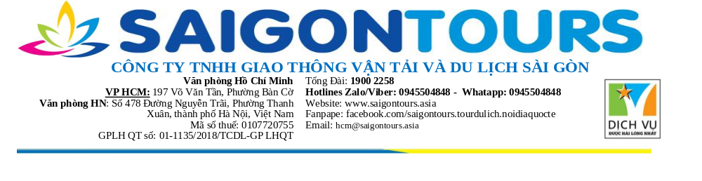Mã Tour:MB5N4D-07
TP.HCM–HÀ NỘI–HẠ LONG–NINH BÌNH TRÀNG AN–TAM CHÚC–SAPA –FANSIPAN

NGÀY 1: TP.HCM – HÀ NỘI – HẠ LONG – KHÁM PHÁ VỊNH | Trưa | Tối
Sáng:Nhân viên đón Quý khách tại sân bay Tân Sơn Nhất hỗ trợ Quý khách làm thủ tục đáp
chuyến bay đi Hà Nội (Quý khách tự túc bữa sáng).
- Đến sân bay Nội Bài, HDV đón đoàn khởi hành đi Hạ Long, trên đường đi HDV sẽ giới thiệu về cuộc sống, phong tục tập quán của các địa phương đoàn đi qua.
12h30: Đoàn ăn trưa tại nhà hàng.
Chiều: Sau đó, xe đưa quý khách ra bến tàu du lịch, bắt đầu hành trình tham quan VỊNH HẠ LONG, lên các động theo lộ trình tham quan:
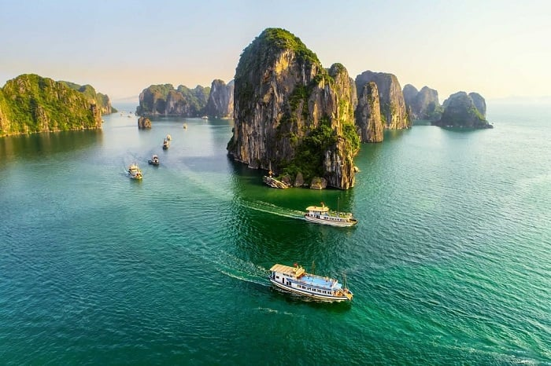
ĐỘNG THIÊN CUNG: tức là “Cung điện của trời”, một trong những hang động đẹp nhất ở Hạ Long. Hang rộng, có nhiều cấp nhiều ngăn với vô vàn nhũ đá, măng đá mang những hình thù kỳ lạ.
HANG ĐẦU GỖ: là nơi gắn liền với câu chuyện lịch sử chống quân Nguyên Mông năm 1228 của Trần Hưng Đạo, hải trình du thuyền đi giữa Hạ Long với hàng ngàn đảo đá sừng sững, du khách sẽ có dịp chiêm ngưỡng bức tranh thiên tạo khổng lồ như Hòn Đỉnh Hương, Hòn Gà Chọi, Hòn Chó Đá, …
17h30:Tàu đưa Quý khách về lại đất liền. Đoàn về khách sạn nhận phòng nghỉ ngơi.
Tối: Đến nhà hàng dùng bữa tối. Quý khách tự do dạo chơi dọc biển Bãi Cháy, thưởng thức Sữa chua Hạ Long, mua sắm đặc sản, lên cầu Bãi Cháy – cây cầu dây văng dài nhất Việt Nam ngắm Hạ Long về đêm. Nghỉ đêm tại Hạ Long.
NGÀY 2: HẠ LONG – NINH BÌNH – TRÀNG AN – HANG MÚA | Sáng | Trưa | Tối
Sáng: Quý khách dùng điểm tâm tại nhà hàng. Tự do khám phá Thành phố biển Hạ Long
09h00: Quý khách trả phòng khách sạn. Xe đưa quý khách di chuyển về Ninh Bình
Trưa: Đến NINH BÌNH, Quý khách tới nhà hàng dùng cơm trưa. Về khách sạn làm thủ tục nhận phòng và nghỉ ngơi.

Chiều:Xe và Hướng dẫn viên đưa đi tham quan:
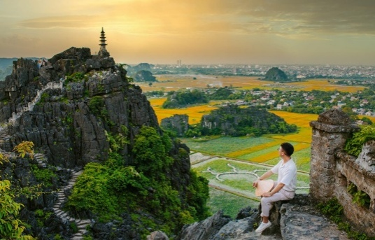
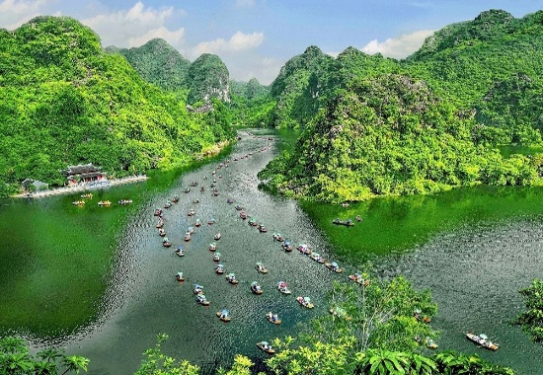
QUẦN THỂ DANH THẮNG TRÀNG AN – Di sản được UNESCO công nhận là DI SẢN VĂN HÓA VÀ THIÊN NHIÊN THẾ GIỚI, giúp cho Việt Nam lần dầu lọt vào danh sách 30 di sản hỗn hợp Thế Giới. Lên thuyền xuôi dòng Sào khê uốn lượn giữa cánh đồng lúa, nơi những dải đá vôi, thung lũng và những sông ngòi đan xen tạo nên một không gian huyền ảo, kỳ bí, quý khách đi đò tham hang Sáng, hang Tối, hang Nấu rượu… Nếu đoàn còn thời gian, Quý khách tham quan, khám phá:
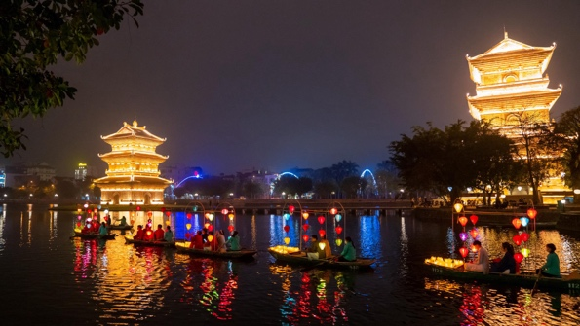
HANG MÚA (lựa chọn thêm tự túc vé tham quan), Quý khách bách bộ qua những lối đi vòng vèo được bao phủ bởi cây xanh và các kiến trúc non bộ đẹp mắt và sau đó là hành trình chinh phục đỉnh núi Múa với 500 bậc đá. Trên hành trình trở lại, Quý khách sẽ ngang qua khu vực Đầm sen nằm giữa những rặng núi đá vôi tạo nên một khung cảnh cực kỳ thơ mộng và cổ trang. Quý khách có thể thuê những bộ đồ cổ trang để chụp hình tại đây.

Tối: Quý khách dùng bữa tại nhà hàng với đặc sản Dê núi Ninh Bình. Sau bữa tối, Quý khách

đi dạo tham quan Phố cổ Hoa Lư xem các màn trình diễn văn hóa như múa rối nước, múa Tắc

Xình, hát Then, hát chèo, hát Xẩm...còn có thể tham gia các trò chơi dân gian như nhảy dây,

nhảy sạp, kéo co, ô ăn quan... có thể trải nghiệm ngồi thuyền trên hồ Kỳ Lân, thả đèn hoa đăng,

ngắm nhìn tháp Tứ Ân và toàn cảnh phố cổ lung linh về đêm.

Nghỉ đêm tại Ninh Bình
NGÀY 3: NINH BÌNH – CHÙA TAM CHÚC – HÀ NỘI | Sáng | Trưa | Tối
Sáng: Quý khách dùng bữa tại nhà hàng, sau đó làm thủ tục trả phòng khách sạn.
08h30:Đoàn khởi hành qua Hà Nam tham quan quần thể danh thắng CHÙA TAM CHÚC:
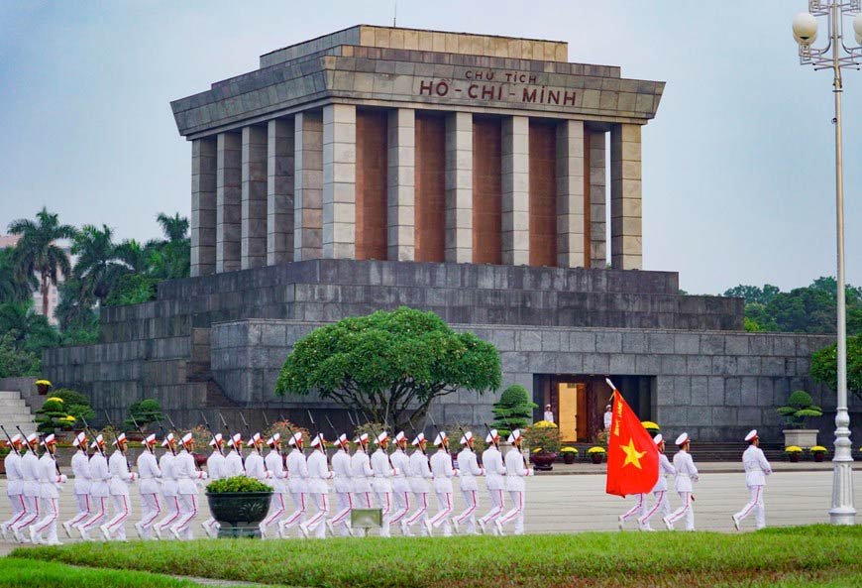
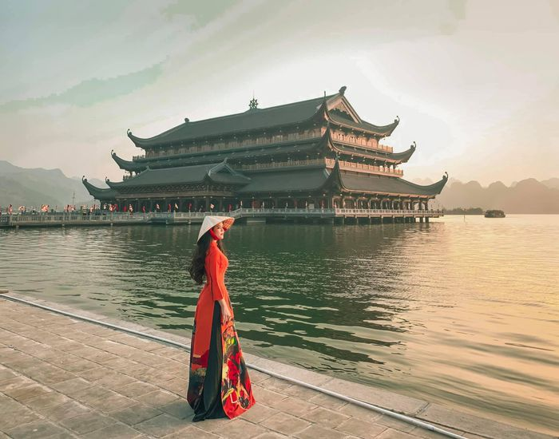
Thuyền VIP đi trên lòng hồ vào tham quan quần thể chùa Tam Chúc: một trong những hồ nước tự nhiên rộng nhất Việt Nam, có dãy núi đá vôi bao quanh. Giữa hồ có 6 quả núi nhỏ nhô lên khiến phong cảnh thơ mộng, đủ ‘sơn thủy hữu tình’. Đi thuyền trên hồ, du khách sẽ được ghé tới tham quan hòn đảo nhỏ và ngôi đình trên đó, gọi là đình Tam Chúc – ngôi đình với đầy đủ nét tinh hoa kiến trúc đền chùa Bắc Bộ.
Trưa: Quý khách dùng bữa trưa tại nhà hàng nghỉ ngơi
Chiều: Sau đó tiếp tục lộ trình di chuyển về Hà Nội, đoàn tham quan:QUẢNG TRƯỜNG BA ĐÌNH là một di tích đặc biệt, nơi đây còn là nơi ghi nhận nhiều dấu ấn quan trọng tong lịch sử Việt Nam. Nơi đã ghi dấu những vết tích huy hùng của dân tộc Việt sau bao nhiêu năm chịu ách đô hộ. Cũng chính tại đây Hồ Chí Minh lãnh tụ vĩ đại của chúng ta đã đọc bản Tuyên Ngôn Độc Lập khai sinh ra nước Việt Nam.
HỒ HOÀN KIẾM (HỒ GƯƠM): được mệnh danh là trái tim thủ đô Hà Nội, là điểm đến yêu thích của du khách thập phương mang giá trị lịch sử văn hóa quý báu.
CHÙA TRẤN QUỐC: Ngôi chùa Trấn Bắc cổ kính nhất Việt Nam với 1.500 năm tuổi nằm trên bán đảo cồn Quy linh thiêng với truyền thuyết và huyền thoại về Hồ Tây, hồ Trúc Bạch.
Sau đó đoàn nhận phòng khách sạn nghỉ ngơi.
Tối: Quý khách đến dùng bữa tối tai nhà hàng. Đoàn tự do tham quan phố cổ Hà Nội, dạo
Hồ Gươm, mua sắm tại chợ đêm Hà Nội sầm uất...
Nghỉ đêm tại Hà Nội.
NGÀY 4: LĂNG BÁC – LÀO CAI - SAPA – BẢN CÁT CÁT | Sáng | Trưa | Tối
06h00: Quý khách trả phòng và dùng bữa sáng tại nhà hàng.
07h00: Quý khách vào VIẾNG LĂNG BÁC.
- Bộ Tư Lệnh Lăng Chủ Tịch Hồ Chí Minh tiến hành tu bổ định kỳ công trình Lăng từ ngày 04/9/2026 đến ngày 02/11/2026;
Mở cửa phục vụ nhân dân và khách quốc tế đến VIẾNG BÁC từ ngày 03/11/2026.
Trong thời điểm Lăng tu bổ đoàn ghé tham quan các điểm Chùa Một Cột,Nhà sàn, Ao cá, Phủ Chủ tịch,…
08h30: Quý khách khởi hành đi Lào Cai, chạy theo đường cao tốc Nội Bài – Lào Cai dài 245km với chưa đầy 5h đồng hồ.
Trưa: Quý khách ăn trưa tại nhà hàng. Tiếp tục hành trình đến với Sapa, về khách sạn nhận phòng nghỉ ngơi.
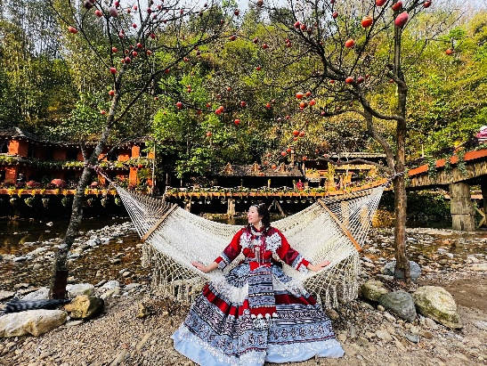
Chiều: Quý khách tham quan:BẢN CÁT CÁT của người H’mong. Quý khách sẽ được thăm và tìm hiểu phong tục tập quán sinh hoạt kỳ thú, đơn sơ đến bình dị của những người dân tộc thiểu số. Bản Cát Cát không chỉ hấp dẫn du khách bởi phong cảnh thiên nhiên hoang sơ, trữ tình mà còn bởi những nét văn hóa truyền thống đặc sắc, đa dạng của đồng bào dân tộc Mông.
THÁC CÁT CÁT VÀ NHÀ MÁY THUỶ ĐIỆN do người Pháp xây dựng đầu thế kỷ XX, vui chơi và chụp hình lưu niệm…
NHÀ THỜ ĐÁ - dấu ấn kiến trúc của người Pháp còn lại vẹn toàn nhất tại Sa Pa. Phía trước là một sân vận động rộng. Hằng ngày, người dân tộc tập trung khèn gọi bạn của những đôi trai gái trong phiên chợ tình mang đầy nét văn hóa dân tộc và hơi thở núi rừng Tây Bắc.
Tối:Quý khách dùng bữa tối tại nhà hàng, sau đó tự do vui chơi tại chợ đêm hoặc hòa mình
vào không khí Chợ tình Sapa (nếu đúng vào đêm thứ
Bảy).
NGÀY 5: SAPA – FANSIPAN – SB NỘI BÀI – TP. HCM | Sáng | Trưa | Tối
NGÀY 5: SAPA – FANSIPAN – SB NỘI BÀI – TP. HCM |  |  | Ăn nhẹ
06h00: Đoàn trả phòng và dùng bữa sáng tại nhà hàng.07h30: Quý khách di chuyển đến khu
vực cáp treo, lên cáp treo chinh phục đỉnh:
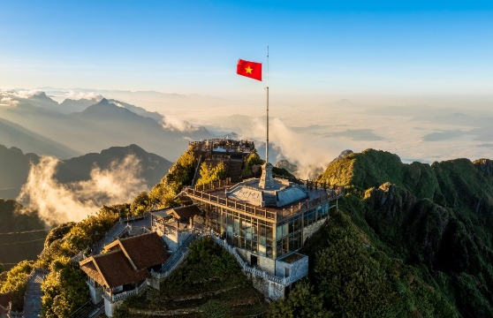
KDL FANSIPAN – với 2 kỷ lục Guinness cho cáp treo Fansipan Sapa là: Cáp treo ba dây có độ chênh giữa ga đi và ga đến lớn nhất thế giới: 1410m và Cáp treo ba dây dài nhất thế giới: 6292.5m. Trải nghiệm cảm giác đi giữa biển mây, ngắm toàn cảnh Sapa và thung lũng Mường Hoa, vườn quốc gia Hoàng Liên từ trên cao. Quý khách sẽ thách thức bản thân leo thêm 600 bậc thang nữa để chinh phục “Nóc nhà Đông Dương” - đỉnh Fansipan ở độ cao 3,143m. (Chi phí cáp treo tự túc)
QUẦN THỂ CHÙA TRÊN ĐỈNH FANSIPAN: Bước ra khỏi ga Fansipan, bạn sẽ đến ngay chùa Hạ (Thanh Phong Thiền tự). Đến đây, bạn có thể viết sớ cầu an cho bản thân và gia đình. Bạn nhớ đừng bỏ qua chiêm bái đại tượng Phật a Di Đà bằng đồng cao nhất Việt Nam (21,5m). Cùng với đó là nhiều công trình Phật giáo tiêu biểu như Bích Vân Thiền tự, tượng Quan Thế Âm Bồ Tát, Tháp chuông – Vọng lĩnh cao đài, miếu Sơn Thần…
Trưa: Chia tay Sapa, Quý khách lên xe khởi hành về Lào Cai, nghỉ ngơi, ăn trưa.
Chiều: Sau đó sẽ ghé tham quan:
Chụp hình lưu niệm tại CỬA KHẨU HÀ KHẨU nơi tiếp giáp với Trung Quốc
Điểm du lịch vùng biên CHỢ CỐC LẾU - tham quan và mua sắm các sản phẩm với giá siêu rẻ (nếu còn thời gian).
Quý khách khởi hành về Hà Nội, ngắm cảnh đẹp của núi rừng Tây Bắc,…
17h30: Đến khu vực sân bay, Quý khách dùng bữa tối nhẹ (đối với chuyến bay sau 20h00)
Sau đó, xe đưa quý khách vào làm thủ tục sân bay Nội Bài làm thủ tục đáp chuyến bay về Tp.
HCM.
- Thứ tự các điểm tham quan có thể thay đổi cho phù hợp với tình hình thực tế nhưng vẫn đảm bảo thực hiện đầy đủ nội dung chương trình.
- Tour liên quan đến máy bay – hành trình có thể thay đổi phụ thuộc vào hãng vận chuyển.
- Quy định của khách sạn: giờ nhận phòng: 14h00 – 15h00. Giờ trả phòng 12h00

BẢNG GIÁ TOUR TRỌN GÓI DÀNH CHO 01 KHÁCH
KHỞI HÀNH | GIÁ BÁN ĐÃ BAO GỒM VÉ MÁY BAY |  |  | CHUYẾN BAY  DỰ KIẾN
KHỞI HÀNH | NGƯỜI LỚN  (Đủ 10T trở lên) | TRẺ EM  (Từ 5 -< 10T) | EM BÉ  (Từ 2 -<5T) | CHUYẾN BAY  DỰ KIẾN
KHỞI HÀNH | NGƯỜI LỚN  (Đủ 10T trở lên) | Ngủ chung với Cha Mẹ |  | CHUYẾN BAY  DỰ KIẾN
18, 25/11  02, 09, 16/12 | 9.390.000 | 8.390.000 | 3.990.000 | VIETJET AIR  SGNHAN VJ124 – 07:10  HANSGN VJ133 - 20:30  (07kg xách tay +  20kg hành lý kí gửi mỗi chặng)
18/11  02, 23/12 | 9.690.000 | 8.690.000 | 4.290.000 | VIETNAM AIRLINES  SGNHAN VN240 – 07:00  HANSGN VN221 – 21:00  (10kg xách tay +  1 kiện 23kg hành lý kí gửi mỗi chặng)
30/12 –  TẾT DƯƠNG LỊCH | 10.590.000 | 9.390.000 | 5.190.000 | VIETJET AIR  SGNHAN VJ150 – 07:00  HANSGN VJ133 – 20:30  (07kg xách tay +  20kg hành lý kí gửi mỗi chặng)
06, 13 ,20/01/2027  03,10,17,24,31/03/2027 | 9.690.000 | 8.690.000 | 4.290.000 | VIETNAM AIRLINES  SGNHAN VN240 – 07:00  HANSGN VN221 – 21:00  (10kg xách tay +  1 kiện 23kg hành lý kí gửi mỗi chặng)
EM BÉ DƯỚI 2 TUỔI: 500.000/BÉ (THUẾ PHÍ SÂN BAY)
KHÁCH NGOẠI QUỐC: PHỤ THU 500.000/KHÁCH
PHỤ THU PHÒNG ĐƠN (TRƯỜNG HỢP KHÁCH Ở 1 NGƯỜI/PHÒNG)
NGÀY THƯỜNG: 1.800.000/NGƯỜI/TOUR
TIÊU CHUẨN DỊCH VỤ
GIÁ TOUR BAO GỒM:
- VẬN CHUYỂN: Xe tham quan 16 – 45 chỗ tùy theo số lượng, đón - tiễn và phục vụ theo chương trình.
- VÉ MÁY BAY: Khứ Hồi SGN – HAN – SGN
- Bay Vietnam Airlines (10kg xách tay + 1 kiện 23kg hành lý kí gửi mỗi chặng)
- Bay Vietjet Air (07kg xách tay + 20kg hành lý kí gửi mỗi chặng)
- KHÁCH SẠN (3 SAO) : Tiêu chuẩn 2,3 khách/ phòng. Khách sạn tham khảo:
- SAPA: CHAPA DEW, …hoặc tương đương
- HÀ NỘI: A25, EMOTION, …hoặc tương đương
- NINH BÌNH: BÌNH AN NHIÊN, BVM, GOLDEN SEASON, … hoặc tương đương
- HẠ LONG: DIAMOND, TWIN, KING HOTEL…hoặc tương đương
- ĂN UỐNG:
- Ăn sáng: 04 bữa sáng tại khách sạn
- Ăn trưa, chiều: 09 bữa tại các nhà hàng địa phương
- Ăn nhẹ: 01 bữa tối ngày về (đối với chuyến bay sau 20h00)
- HƯỚNG DẪN VIÊN: Tiễn sân bay hỗ trợ làm thủ tục tại Tân Sơn Nhất, HDV tiếng Việt thuyết minh và phục vụ Đoàn tham quan suốt tuyến.
- BẢO HIỂM: Mức bảo hiểm tối đa 50.000.000vnđ/vụ
- THAM QUAN: bao gồm phí vào cổng tại các điểm tham quan theo chương trình.
- QUÀ TẶNG: Nón du lịch, Nước đóng chai.
- VAT theo quy định hiện hành
GIÁ TOUR KHÔNG BAO GỒM:
- Tiền TIP cho HDV + Tài xế địa phương
- Chi phí cá nhân: ăn uống ngoài chương trình, giặt ủi, chi phí hủy đổi hành trình và nâng hạng chuyến bay, hành lý quá cước, phụ thu phòng đơn,…
- Vé cáp treo Fansipan theo quy định của SunGroup tham khảo từ 850.000 đ/khách, vé tàu hoả Mường Hoa, tàu hoả leo núi lên đỉnh Fansipan
QUY ĐỊNH TRẺ EM:
- Dưới 05 tuổi: Miễn phí (chi phí phát sinh trên tour gia đình tự chi trả). Hai người lớn chỉ được kèm theo 01 trẻ, từ trẻ thứ hai tính theo gói trẻ em 5t trở lên.
- Từ 05 – dưới 10 tuổi: ngủ ghép với gia đình. Hai người lớn chỉ được kèm theo 01 trẻ, từ trẻ thứ hai tính giá như người lớn.
- Từ 10 tuổi trở lên: giá tour như người lớn.
- Vé máy bay của trẻ em: theo quy định của hãng hàng không.
CHÍNH SÁCH ĐẶT TOUR:
- Lần 1: Quý khách vui lòng thanh toán 50% giá trị tour sau khi đăng ký giữ chỗ bằng hình thức chuyển khoản hoặc tiền mặt tại văn phòng công ty.
- Lần 2: Thanh toán hết phần còn lại trước ngày khởi hành 5 ngày.
ĐIỀU KIỆN HỦY TOUR: (Không tính thứ bảy, chủ nhật và ngày lễ)
Nếu hủy tour, Quý khách thanh toán các khoản lệ phí hủy tour sau :
- Hủy tour sau khi đăng kí : 30% giá tour.
- Trước ngày đi 20 ngày : 50% giá tour.
- Trước ngày đi 10-19 ngày: 75% giá tour.
- Trước ngày đi 0-10 ngày : 100% giá tour.
- Việc huỷ bỏ chuyến đi phải thông báo trực tiếp với Công ty hoặc qua email, tin nhắn và phải được Công ty xác nhận. Việc huỷ bỏ bằng điện thoại không được chấp nhận.
- Trong những trường hợp bất khả kháng như: khủng bố, bạo động, thiên tai, lũ lụt, dịch bệnh… Tuỳ theo tình hình thực tế và sự thuận tiện, an toàn của khách hàng, công ty Du Lịch sẽ chủ động thông báo cho khách hàng sự thay đổi như sau: huỷ hoặc thay thế bằng một chương trình mới với chi phí tương đương chương trình tham quan trước đó. Trong trường hợp chương trình mới có phát sinh thì Khách hàng sẽ thanh toán khoản phát sinh này. Tuy nhiên, mỗi bên có trách nhiệm cố gắng tối đa, giúp đỡ bên bị thiệt hại nhằm giảm thiểu các tổn thất gây ra vì lý do bất khả kháng.…
- Đối với sự thay đổi lịch trình, giờ bay do lỗi của hãng hàng không, tàu hoả, tàu thuỷ, công ty sẽ không chịu trách nhiệm bất kỳ phát sinh nào do lỗi trên như: phát sinh bữa ăn, khách sạn, phương tiện di chuyển, hướng dẫn viên, …
QUÝ KHÁCH VUI LÒNG CHUẨN BỊ GIẤY TỜ TÙY THÂN ĐỂ ĐI MÁY BAY
- Khách quốc tịch Việt Nam: Trẻ em dưới 14 tuổi cần đem theo Giấy khai sinh bản chính/Hộ chiếu bản chính còn giá trị sử dụng. Trẻ em từ 14 tuổi trở lên và Người lớn cần đem theo căn cước công dân/ Hộ chiếu bản chính còn giá trị sử dụng. Lưu ý trẻ em trên 14 tuổi bắt buộc phải có căn cước công dân/Hộ chiếu làm thủ tục lên máy bay hoặc Giấy xác nhận nhân thân theo mẫu quy định và chỉ có giá trị trong vòng 30 ngày kể từ ngày xác nhận.
- Khách quốc tịch nước ngoài hoặc là Việt Kiều: Hộ chiếu bản chính (Passport) hoặc thẻ xanh kèm thị thực nhập cảnh (visa dán vào hộ chiếu hoặc tờ rời hoặc cuốn miễn thị thực, các loại giấy tờ này phải có dấu nhập cảnh Việt Nam và còn giá trị sử dụng theo quy định khi đi tour).
**Trong trường hợp Quý khách cung cấp tên sai, đến trễ giờ bay, vui lòng chịu phí đổi vé hoặc mua lại vé mới theo quy định của hãng hàng không (nếu chuyến bay còn chỗ).
CHÚC QUÝ KHÁCH CÓ MỘT CHUYẾN ĐI VUI VẺ VÀ THÚ VỊ

